**2022-2023 оқу жылындағы І жарты жылдығында педагог-психологтардың жүргізген жұмысына есебі.**

***Мақсаты:*** Оқу-тәрбие үдерісінде оқушылардың психологиялық денсаулығын жақсарту, кәсіпке бағытталған, дене және рухани тұрғысынан жеке

тұлға қалыптастыру.Педагогикалық ұжыммен оқушылар ұжымы арасындағы жағымды әлеуметтік-психологиялық климаттың қалыптасуына тренингтер кеңестер жүргізу.

***Жұмыс бағыттары:***

* Психологиялық диагностика (анықтау)*Мақсаты: Оқушының жас ерекшелігіне қарай психологиялық деңгейін анықтау.*
* Психологиялық коррекция (түзету)*Мақсаты: Оқушының психологиялық дамуында кездесетін сәтсіздіктердің алдые алу.*
* Психологиялық консультация (кеңес беру) *Мақсаты: Оқушының психологиялық даму деңгейіне қарай кеңес беру,көмек көрсету.*
* Психопрофилактика (алдын-алу)*Мақсаты: Келеңсіз жағдайларың алдын-алу жұмыстары. д*
* Ағартушылық.*Өз білімін,біліктілігін жан-жақты көрсету.*
* Әлеуметтік-диспетчерлік.*Арнайы аралас мамандармен жұмыс жүргізу.*

2022-2023 оқу жылынанбастап педагог-психологтар ППМАЖ (педагог-психологтардың автоматтандырылған мониторингтік жүйесі) +HRБұл бағдарламада

* Мотивация
* Когнитивті дағдылар
* Психо-эмоционалды жағдайы
* Кәсіптік бағдар беру жұмыстары қамтылған.

Барлық бағыттағы жұмыстар бағдарламада жасалынып жатыр, барлық

тақырыптармен әдістемелер жүргізілді.әдіснамалардың сілтемелері оқушыларға жіберіліп,сараптама қорытындысы шығарылады.Мұғалімдерден жас мамандадардан осы бағдарлама бойынша сілтеме арқылы жұмыс жүргізілді.

Еңбек жолын жаңадан бастаған педагог жас мамандардың психологиялық хал-ахуа

лын, ұжыммен және оқушымен өзара қарым-қатынас жасауда жағымды көңіл-күй

қалыптастыруға психологиялық көмек көрсетуде кеңестер мен жадынама берілді.

Жеке-дара топтық әңгімелесулер мен кеңесулер жүргізіліп отырады.

«**Тәуекел тобындағы»** оқушылармен психоэмоционалдық тұрақтылықты қалыптастыруда және қауіпсіз орта құруда оқушылармен аптасына бір рет байланыс, кеңестер беріліп отырады.Ынталандыру видеороликтер көрсетіледі.

Оқушылардың психологиялық және әлеуметтік дамуын ескере отырып, эмоционалдық күйзелістің алдын алу, оның себептерін анықтау, дер кезінде педагогикалық-психологиялық қолдау көрсетіп, оқушылардың психологиялық денсаулығын нығайту.

1. «Денсаулық пен өмірлік дағдыларды қалыптастыру, сондай-ақ кәмелетке толмағандар арасындағы суицидтің алдын-алу» бойынша оқушылармен ППМАЖ-да «Депрессия шкаласы (CES-DС 6-17)» әдіснамасы өткізілді.

2. «Зорлық-зомбылықтың аутодеструктивті мінез-құлықтың алдын алуда» 8 «В» сынып оқушыларымен іс-шара жүргізілді.

3. 7-8 сынып қыз балаларымен оқу арасында «Қыз қылығымен сүйкімді» тақырыбында іс-шара өткізілді.Кеңестер және келеңсіз жағдайлардың алдын алуда жаттығулар мен тренингтер өткізілді.

4.«Жасөспірімдерге психикалық денсаулық мәселелерін шешуді үйрене алу туралы және қалай кімнен көмек алуды білу» тақырыбында видео 7-11 сыныптардың ата-аналар тобына ссылкасы жіберілді.(ватсап, телеграмм, инстаграм желілер)

5. 5 «Ә» сынып қыздар арасында «Қыз қылығымен сүйкімді тақырыбында іс-шара жүрзіліп, әлеуметтік желіге жүктелді.Педагог- психологтар тарапынан оқушылармен сенімділікпен ұйымшылдыққа тәрбиелеуде тимбилдинг ойындары жүргізілде.

6. «Өмір деген баға жетпес асыл зат», «Балаңызға деген қарым қатынасыңыз дұрыс па?», «Суицид тығыршықтан шығар жол емес», Қорытынды аттестаттауға балаңыздың көң-күйі қандай?» тақырыбында түлектерге және ата-аналарға әңгімелесу, кеңестер беру жұмыстары жүргізілуде.Жүргізіліп отырған диагностикалардың қорытындысынан бей-әлеуметік және аутодеструктивті, аддиктивті,виктимді мінез құлыққа, суицидке бейім оқушылармен өзін-өзі бағалауы төмен оқушылыр байқалмады. ППМАЖ бағдарламасына 1-11 сынып жетекшілері кіріп толықтай өткізілген барлық бағыттағы жұмыстардың қорытындысын көріп отырады.

20 желтоқсан күні 8-9-10 сынып қыз балаларымен пікірлесу өткізіліп инстаграм желісіне жүктелді. Қатысқаны: 112

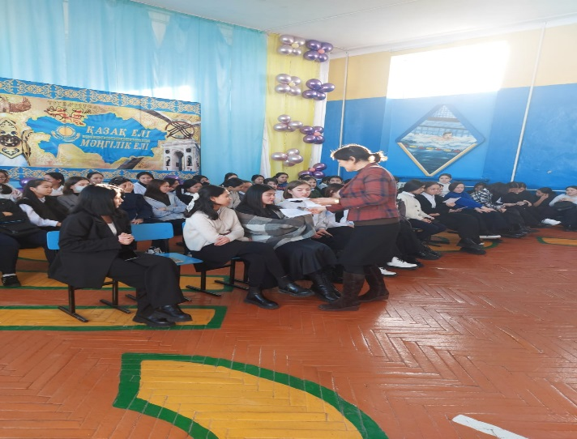 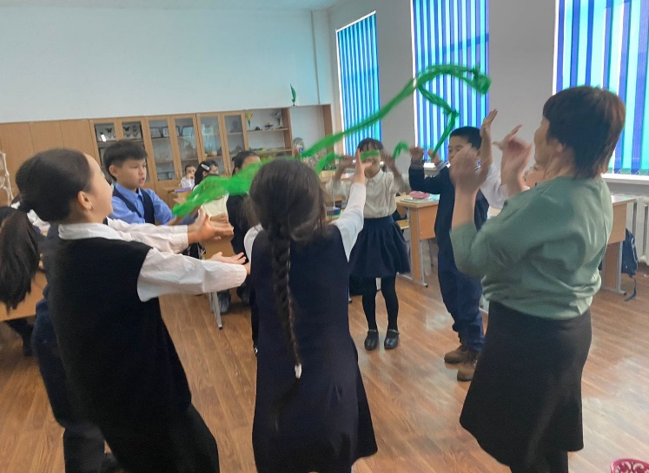

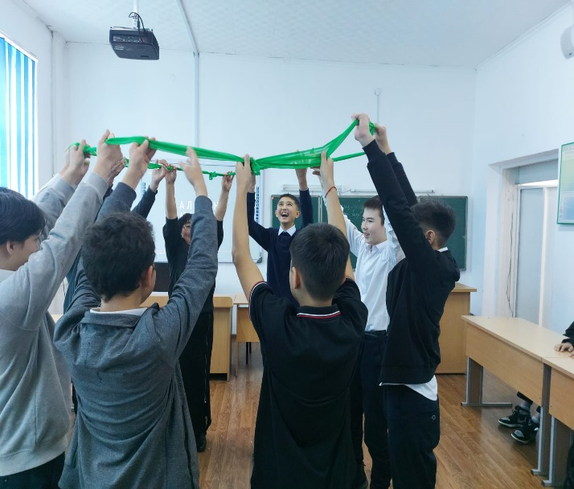 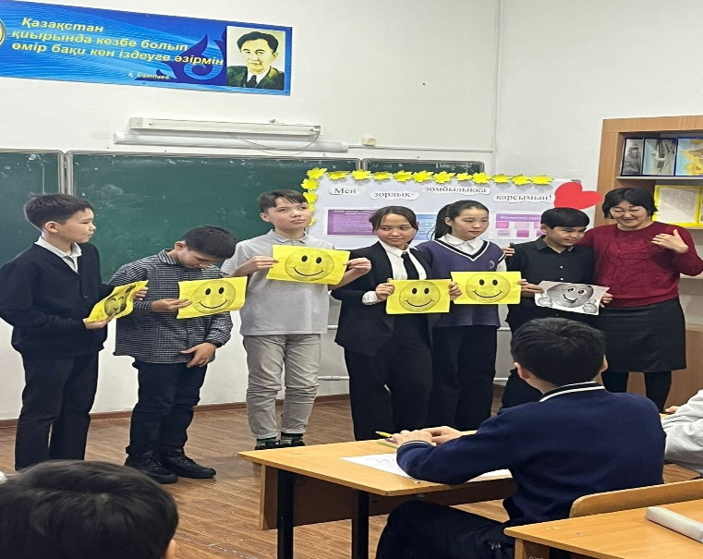

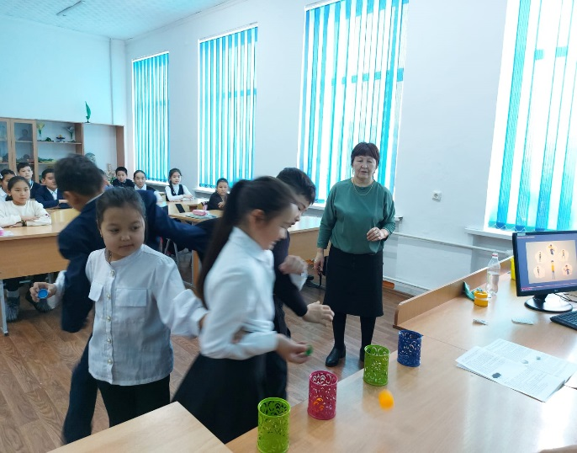 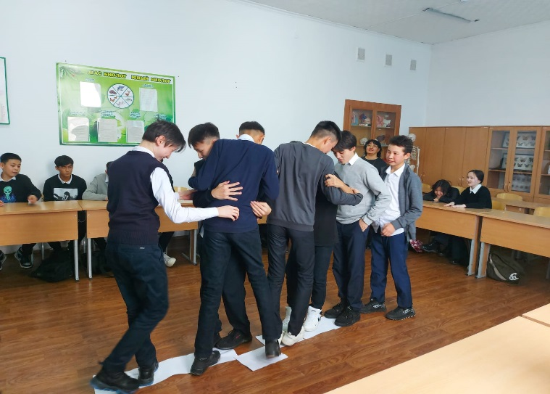

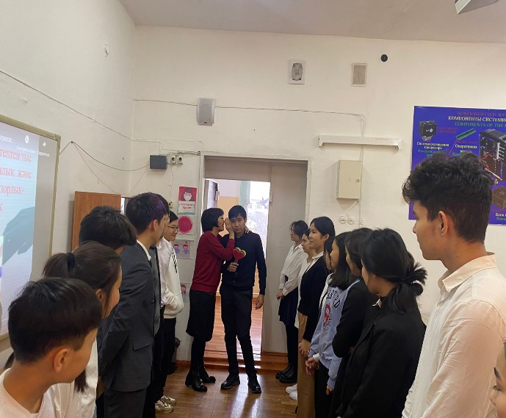 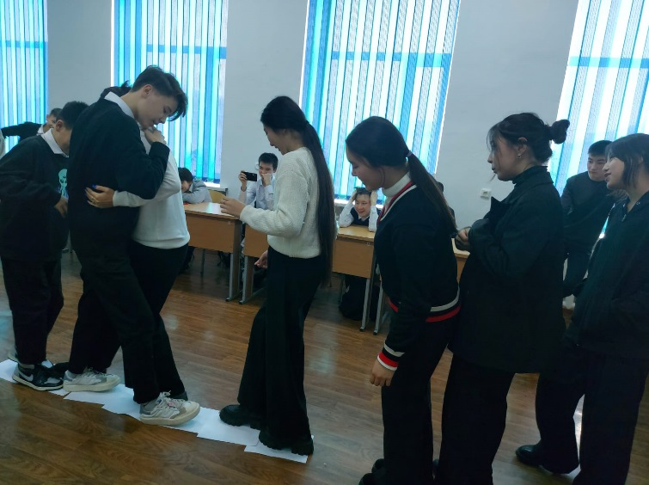

**Оқушылармен өткізілген «Көңіл-күйіңді көтеріп, қуана біл» ойын жаттығулары.**

<https://www.instagram.com/p/CmY2i3gobHQ/?igshid=NjcyZGVjMzk=>

**Ағартушылық жұмыстар**

* 22.08.2022 жылы қала бойынша ДТІЖО арасындағы өкізілген тамыз конференциясында «Мұғалімдердің оқушылармен ата-аналармен және әріптестермен қарым-қатынас этикасы» тақырыбында К.А.Дюсебекова өзекті мәселесімен шықты.
* 25.08.2022 жылы қала бойынша педагог-психологтар арасындағы өкізілген тамыз конференциясында «Мұғалімдердің оқушылармен ата-аналармен және әріптестермен қарым-қатынас этикасы» тақырыбында К.А.Дюсебекова өзекті мәселесімен шықты.
* Мектеп педагог-психологтары тарапынан қалалық шығармашылық топтың мүшелері ретінде өз тәжірибелерін бөлісіп, жас маман педагог-психологтарға тәлімгерлік көмектерін беріп отырады.

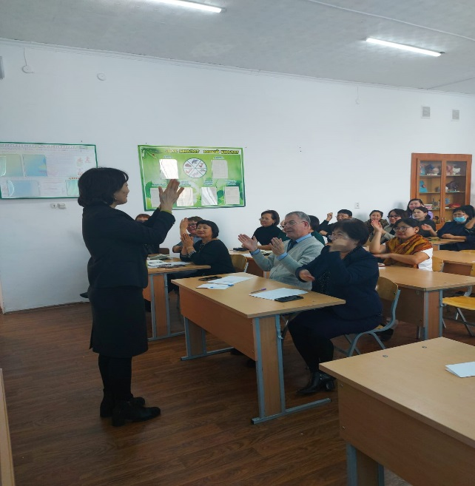 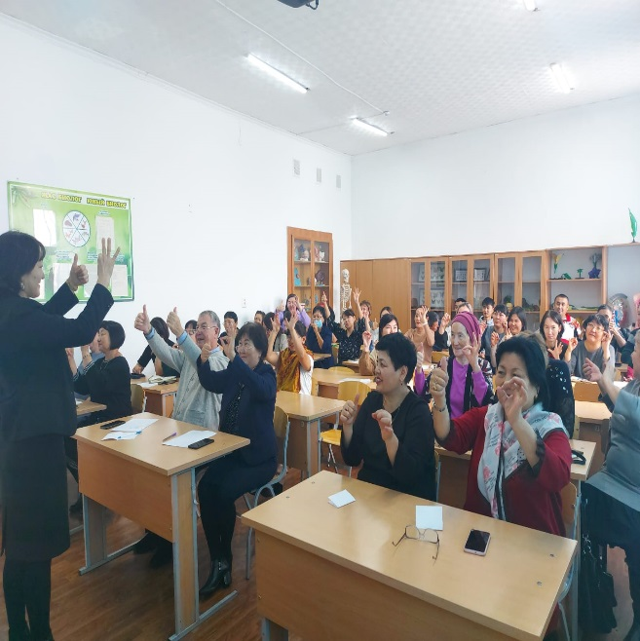

**Педагогикалық ұжыммен көңіл-күй және миды шынықтыру жаттығулары.**

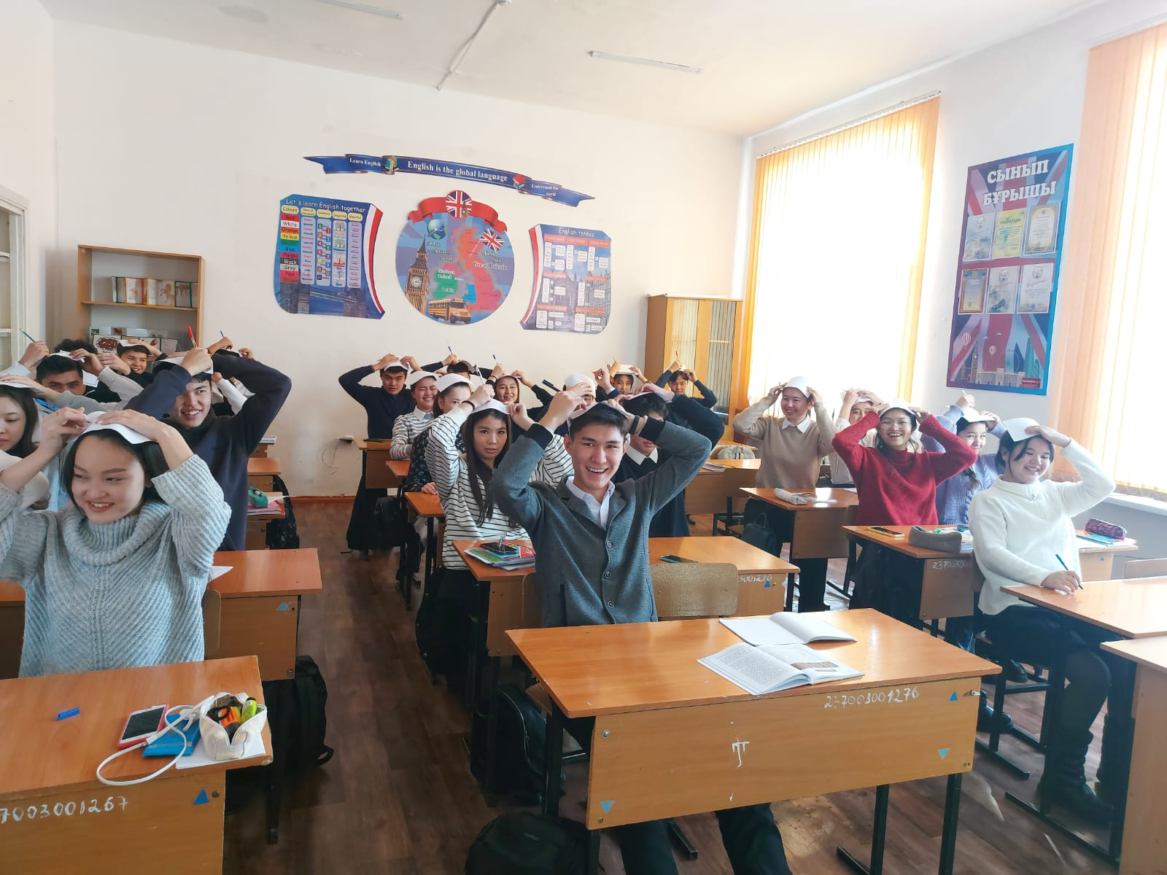

***Түлектермен ҰБТ-ға психологиялық дайындық бойынша «Адам өз өмірінің суретшісі» жаттығуы.***

**Әлді жақтары:** Қалалық және облыс аясында өзекті мәселелермен өз тәжірибелерімен бөліседі. ППМАЖ бағдарламасы толық жұмыстары жүйелі қамтылған.

**Әлсіз жақтары:** Заманауи өткізілетін әдіснамалардың аздығы.

**Туындаған мәселелер:** Өз тәжірибемізді республика аясында бөлісудің аздығы. Педагог-психологтар тарапынан тренингтер өткізілетін кабинеттің болмауы (заманауи жабдықталған кабинеттің жоқтығы)

**Шешу жолдары:** Өз жұмысымыз бен тәжірибемізді республика аясында оқыту семинарларына шығуға ұсыныс беру. Педагог-психологтардың кабинетін заманауи жабдықталуына сұраныс беру.

Орындағандар педагог-психологтар

К.А.Дюсебекова, Г.Ш.Ибраимова